Руководство по стилю
Логотип
Все экранные формы пользовательского интерфейса должны иметь заголовок с логотипом. Нельзя искажать логотип (рис. 1).
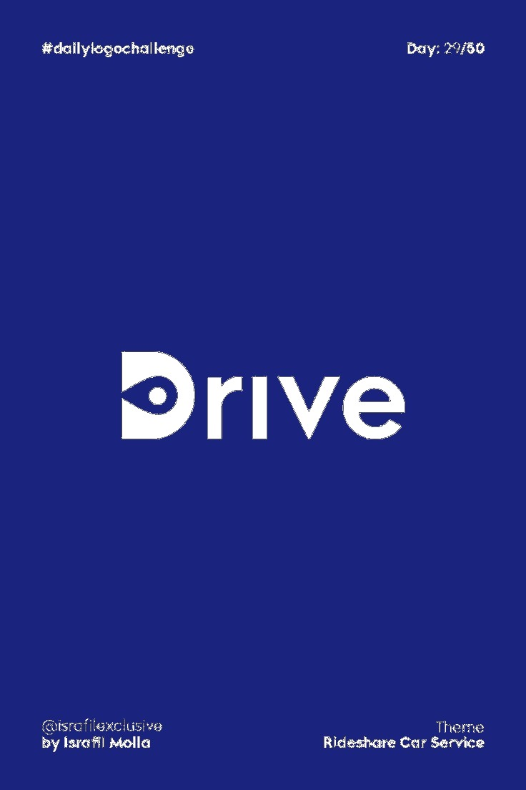
Рисунок 1. Логотип программы
Иконка
Также для приложения должна быть установлена иконка, представленная на рисунке 2.

Рисунок 2. Иконка программы
Шрифт
Шрифт для заголовка - Raleway, для основного текста - Open Sans.
Цветовая схема
В качестве основного фона используется цвет 26,35,126 (RGB), 255,255,255 (RGB); в качестве дополнительного – 222,222,222 (RGB), 33,33,33 (RGB).
Для акцентирования внимания пользователей на целевое действие интерфейса используется цвет 3,169,244 (RGB).
Таблица 1 – Цветовая схема
Основной фон |  | Дополнительный фон |  | Акцентирование внимания
26,35,126 (RGB), 255,255,255 (RGB) |  | 222,222,222 (RGB), 33,33,33 (RGB) |  | 3,169,244 (RGB)

